МИНИСТЕРСТВО ОБРАЗОВАНИЯ И НАУКИ РОССИЙСКОЙ ФЕДЕРАЦИИ

Федеральное государственное бюджетное образовательное учреждение

высшего образования

**«КУБАНСКИЙ ГОСУДАРСТВЕННЫЙ УНИВЕРСИТЕТ»**

**(ФГБОУ ВО «КубГУ»)**

**Факультет компьютерных технологий и прикладной математики**

**Кафедра вычислительных технологий**

**ОТЧЁТ**

**ПО ИНДИВИДУАЛЬНОЙ РАБОТЕ №2**

**ДИСЦИПЛИНА : «КОНСТРУИРОВАНИЕ АЛГОРИМОВ И СТРУКТУР ДАННЫХ»**

Работу выполнил___________________________________________Н.С.Ульяницкий

Направление подготовки 02.03.02 Фундаментальная информатика и

информационные технологии

Направленность (профиль) Компьютерные науки

Преподаватель

преподаватель___________________________________________А.А. Климец

Краснодар

2021

Тема структуры предметной области: Политики и правители стран.

Вопросы:

1. Правит или правил ли этот человек какой-либо страной?
2. Откуда этот человек?
3. К какой идеологической направленности можно отнести этого человека?
4. Этот человек ещё жив?
5. 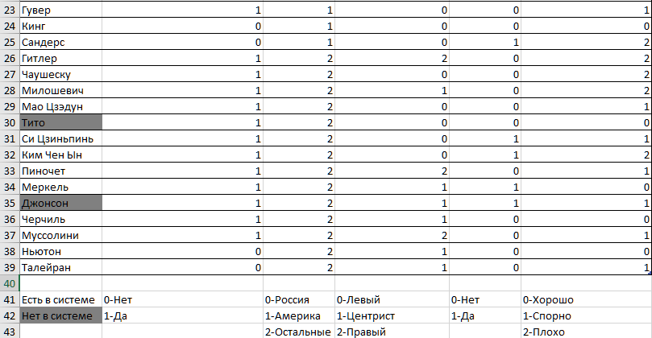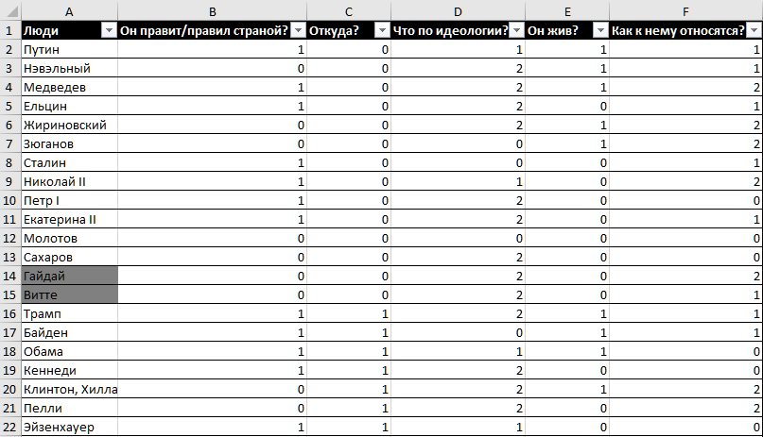Какое общественное мнение об этом человеке?

Рисунок 1, 2 – База данных

Список объектов, с указанием ответов на вопросы можно найти в файле Политический спектр.xlsx